江苏省仪征中学2019—2020学年度第二学期高一化学学科导学单
专题1 微观结构与物质的多样性
第一单元 原子核外电子排布与元素周期律
第1课时 原子核外电子排布
高一化学备课组 授课时间：_______
【自主学习】
一、核外电子的分层排布
1．电子的能量
(1)在多电子原子里，电子的能量________。
(2)在离核较近的区域内运动的电子的能量________，在离核较远的区域内运动的电子的能量________。
2．电子层
(1)概念：在多电子的原子里，电子运动的________区域简化为________的壳层，称作电子层。
(2)不同电子层的表示方法及能量关系
电子层序数 | 1 | 2 | 3 | 4 | 5 | 6 | 7 | ……
电子层符号 | K | L | M | N | O | P | Q | ……
电子离核距离 | ________
电子能量 | ________
3.电子层的排布原理
核外电子的排布一般总是尽先从________排起，当一层________后再填充下一层。
4．核外电子的排布规律
除氦元素外，各稀有气体元素原子中最外电子层所能容纳的电子数最多是________；次外层所能容纳的电子数最多是________；K、L、M、N各电子层所能容纳的电子数最多依次是________、________、________、________。
5．核外电子的分层运动，又叫核外电子的分层排布，其主要规律有
(1)原子核外电子总是先排能量________的电子层，然后由________向________，依次排布在能量________________的电子层，即排满了________层才排________层，排满了________层才排________层。
(2)原子核外每个电子层最多容纳________个电子。
(3)原子最外层电子数不超过________个电子(K层为最外层不能超过________个电子)。
(4)原子次外层电子数不超过________个电子(K层为次外层不能超过________个电子。)
6．能量较高的电子排布在离原子核较________的电子层上，原子核对电子的吸引能力________，故易________。
二、核外电子排布的表示方法——结构示意图
1．原子结构示意图
用小圆圈表示原子核，圆圈内的数字表示核内质子数，弧线表示各电子层，弧线上的数字表示该电子层上的电子数，这样的图示称为原子结构示意图。例如，钠原子的结构示意图为
INCLUDEPICTURE "C:\\Users\\Administrator\\Desktop\\导学单草稿\\1A.TIF" \* MERGEFORMATINET INCLUDEPICTURE "C:\\Users\\Administrator\\Desktop\\导学单草稿\\1A.TIF" \* MERGEFORMATINET INCLUDEPICTURE "C:\\Users\\Administrator\\Desktop\\导学单草稿\\1A.TIF" \* MERGEFORMATINET 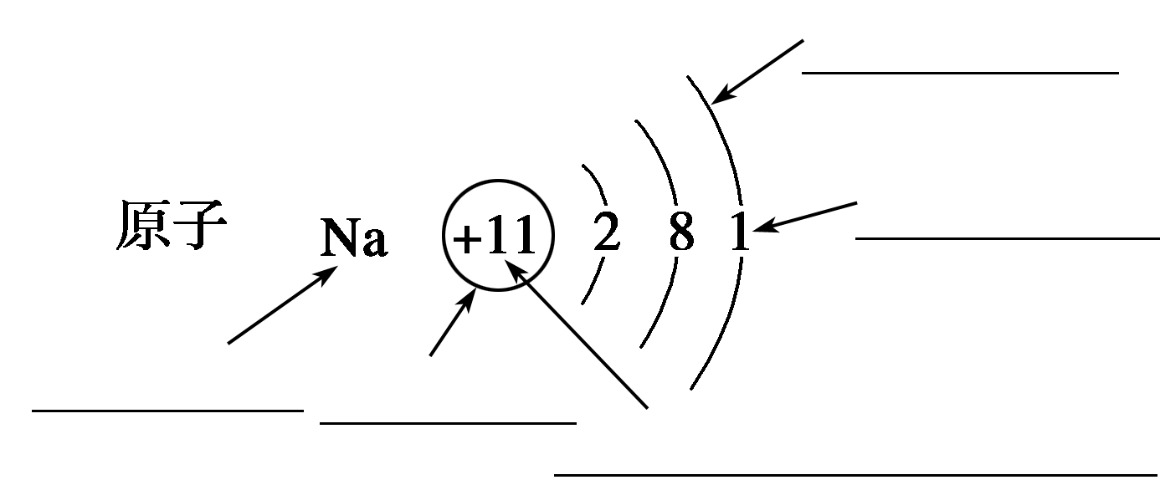

2．离子结构示意图
离子结构示意图与原子结构示意图写法相同，只是在原子结构示意图中，核内质子数等于________________；离子结构示意图中，二者________相等。
请写出Mg^{2＋}、Cl－的结构示意图：
Mg^{2＋}：_________________________________________________________________
Cl－：________________________________________________________________________

【重难点化解】
电子的排布与元素的性质的关系
1．最外层电子数排满________个(He为________个)形成稳定结构，________得失电子，
化学性质________。
2．最外层电子较少的(＜4)易________电子，达到稳定结构，表现出________；最外层
电子较多的(＞4)易________电子或形成共用电子对，从而形成稳定结构，表现出
____________。
3．通常，我们把最外层8个电子(只有K层时为2个电子)的结构，称为相对稳定结构，一般________其他物质发生化学反应。当元素原子的最外层电子数小于8(K层时小于2)时，是________结构。在化学反应中，具有________结构的原子总是“想方设法”通过各种方式使自己的结构趋向于________结构。

【达标检测】
1．核电荷数分别是16和4的元素原子相比较，前者的下列数据是后者4倍的是( )
①质子数 ②最外层电子数 ③电子层数 ④电子总数
A．①② B．①④ C．②③ D．③④
2．两种元素原子的核外电子层数之比与最外层电子数之比相等，则在元素周期表的前10号元素中，满足上述关系的元素共有( )
A．1对 B．2对 C．3对 D．4对
3．短周期元素中，A元素原子最外层电子数是次外层电子数的2倍；B元素原子最外层电子数是其内层电子总数的3倍；C元素原子M层电子数等于其L层电子数的一半；D元素原子最外层有1个电子，D的阳离子与B的阴离子电子层结构相同，则4种元素原子序数关系中正确的是( )
A．C＞D＞B＞A B．D＞B＞A＞C
C．A＞D＞C＞B D．B＞A＞C＞D
4．根据教材所附元素周期表判断，下列叙述不正确的是( )
A．K层电子为奇数的所有主族元素所在族的序数与该元素原子的K层电子数相等
B．L层电子为奇数的所有主族元素所在族的序数与该元素原子的L层电子数相等
C．L层电子为偶数的所有主族元素所在族的序数与该元素原子的L层电子数相等
D．M层电子为奇数的所有主族元素所在族的序数与该元素原子的M层电子数相等
5．下列三种微粒可以归为一类，请选择一项可以归入此类的结构示意图( )
INCLUDEPICTURE "C:\\Users\\Administrator\\Desktop\\导学单草稿\\6A.TIF" \* MERGEFORMATINET INCLUDEPICTURE "C:\\Users\\Administrator\\Desktop\\导学单草稿\\6A.TIF" \* MERGEFORMATINET 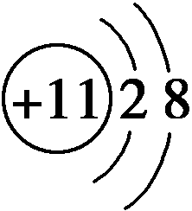 INCLUDEPICTURE "C:\\Users\\Administrator\\Desktop\\导学单草稿\\6b.TIF" \* MERGEFORMATINET INCLUDEPICTURE "C:\\Users\\Administrator\\Desktop\\导学单草稿\\6b.TIF" \* MERGEFORMATINET 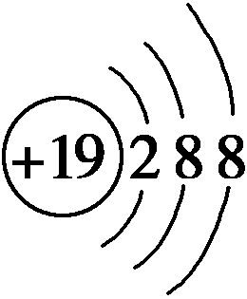 INCLUDEPICTURE "C:\\Users\\Administrator\\Desktop\\导学单草稿\\6.TIF" \* MERGEFORMATINET INCLUDEPICTURE "C:\\Users\\Administrator\\Desktop\\导学单草稿\\6.TIF" \* MERGEFORMATINET 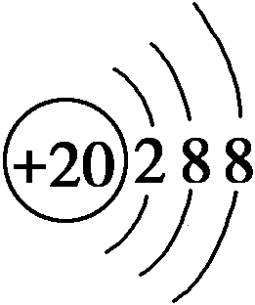
A. INCLUDEPICTURE "C:\\Users\\Administrator\\Desktop\\导学单草稿\\7.TIF" \* MERGEFORMATINET INCLUDEPICTURE "C:\\Users\\Administrator\\Desktop\\导学单草稿\\7.TIF" \* MERGEFORMATINET 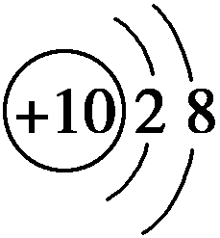 B. INCLUDEPICTURE "C:\\Users\\Administrator\\Desktop\\导学单草稿\\8.TIF" \* MERGEFORMATINET INCLUDEPICTURE "C:\\Users\\Administrator\\Desktop\\导学单草稿\\8.TIF" \* MERGEFORMATINET 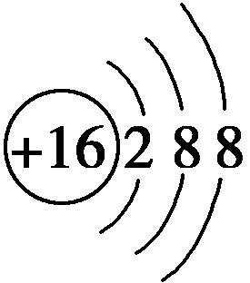
C. INCLUDEPICTURE "C:\\Users\\Administrator\\Desktop\\导学单草稿\\9.TIF" \* MERGEFORMATINET INCLUDEPICTURE "C:\\Users\\Administrator\\Desktop\\导学单草稿\\9.TIF" \* MERGEFORMATINET 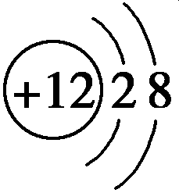 D. INCLUDEPICTURE "C:\\Users\\Administrator\\Desktop\\导学单草稿\\10.TIF" \* MERGEFORMATINET INCLUDEPICTURE "C:\\Users\\Administrator\\Desktop\\导学单草稿\\10.TIF" \* MERGEFORMATINET 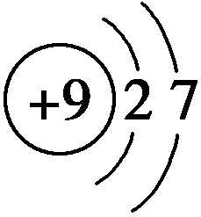
6．在下列所表示的微粒中，得电子能力最强的是( )
INCLUDEPICTURE "C:\\Users\\Administrator\\Desktop\\导学单草稿\\11.TIF" \* MERGEFORMATINET INCLUDEPICTURE "C:\\Users\\Administrator\\Desktop\\导学单草稿\\11.TIF" \* MERGEFORMATINET 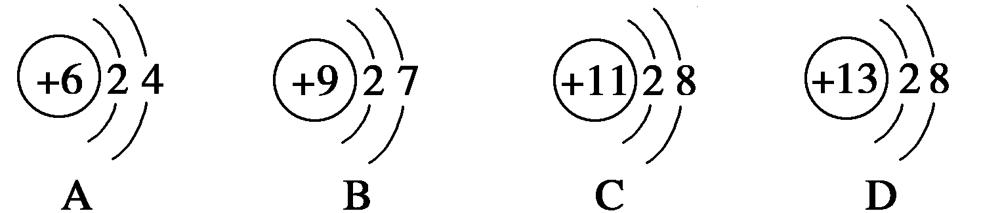
7．A、B为两短周期元素，A元素原子的L层比B元素原子的L层少3个电子，B原子核外电子总数比A原子核外电子总数多5，则A和B 形成的化合物的化学式为( )
A．A₂B₃ B．BA₂ C．AB₄ D．B₃A₂
题号 | 1 | 2 | 3 | 4 | 5 | 6 | 7
答案
8.某同学在画某种元素的一种单核微粒
INCLUDEPICTURE "C:\\Users\\Administrator\\Desktop\\导学单草稿\\14.TIF" \* MERGEFORMATINET INCLUDEPICTURE "C:\\Users\\Administrator\\Desktop\\导学单草稿\\14.TIF" \* MERGEFORMATINET 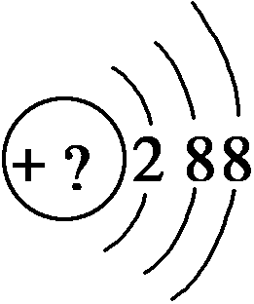
的结构示意图时，忘记在圆圈内标出其质子数，请你根据下面的提示做出自己的判断。
(1)该微粒是中性微粒，这种微粒的符号是___________________________________。
(2)该微粒的盐溶液能使溴水褪色，并出现浑浊，这种微粒的符号是__________。
(3)该微粒的氧化性很弱，得到1个电子后变为原子，原子的还原性很强，这种微粒的符号是__________。
(4)该微粒的还原性很弱，失去1个电子后变为原子，原子的氧化性很强，这种微粒的符号是________。

【拓展提升】
有A、B、C、D、E五种元素，它们的核电荷数依次增大，且都小于20，其中C、E是金属元素；A和E元素原子的最外电子层都只有一个电子；B和D元素原子的最外层电子数相同，且B元素原子L层电子数是K层电子数的3倍；C元素原子的最外层电子数是D元素原子最外层电子数的一半。
(1)据此推断这五种元素的元素符号。
A．________B．________C．________D．________
E．________
(2)分别写出C的最高价氧化物对应水化物与D、E最高价氧化物对应水化物反应的离子方程式：________________________________________________________________________、________________________________________________________________________。

【反思感悟】

